

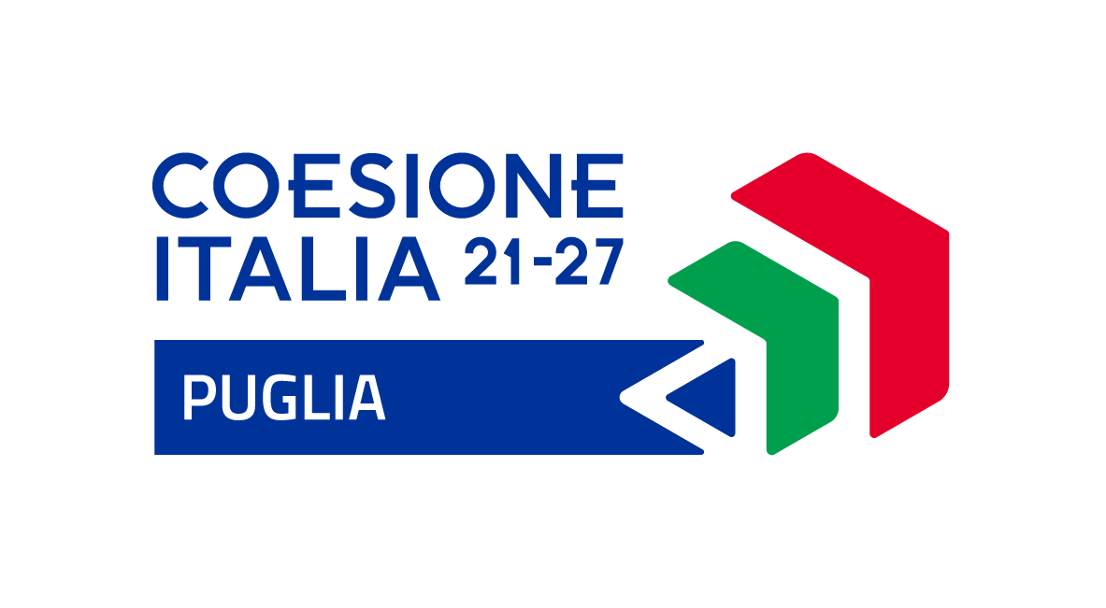



**“AMBITO TERRITORIALE N. 3 NARDÒ”**

***Nardò - Copertino - Galatone - Leverano - Porto Cesareo - Seclì***

**UFFICIO DI PIANO**

**ALLEGATO 2**

**format proposta progettuale**

AVVISO DI ISTRUTTORIA PUBBLICA FINALIZZATA ALL’INDIVIDUAZIONE DI SOGGETTI DEL TERZO SETTORE DISPONIBILI ALLA CO-PROGETTAZIONE PER L’IMPLEMENTAZIONE DELLA DOTE EDUCATIVA E DI COMUNITA’ E ALTRE PRESTAZIONI PER I BENEFICIARI DEL RED 2023 - REGIONE PUGLIA 2023 DI CUI ALLA DEL. G.R. 1843 DEL 07.12.2023 – DETERMINAZIONE DIRIGENZIALE REGIONE PUGLIA 1330/2023 -

**SCHEDA DESCRITTIVA DELLA PROPOSTA PROGETTUALE**

|  |  |  |  |
| --- | --- | --- | --- |
| **ENTE PROPONENTE** |  | | |
| **DENOMINAZIONE DELLA PROPOSTA PROGETTUALE** |  | | |
| **DESCRIZIONE**  **della proposta progettuale** |  | | |
| **A.Conoscenza e legame con il contesto territoriale di riferimento** | Analisi del contesto cittadino  **max 2 cartelle** |  | |
| Esperienza maturata nel contesto cittadino  **max 1 cartella** |  | |
| Progetti realizzati nel contesto cittadino  **max 1 cartella** |  | |
| **B. Rispondenza tecnico professionale** | Precedenti esperienze nell’ambito di servizi ed interventi attinenti ai contenuti del progetto di massima anche al di fuori del contesto territoriale del Comune di Bari ulteriori rispetto ai requisiti di partecipazione;  **max 1 cartella** |  | |
| Profili professionali, specifiche qualifiche e competenze presenti all’interno dell’organizzazione e coerenti con  i contenuti del progetto di massima **max 1 cartella** |  | |
| Esperienze di rete e di collaborazioni sul tema indicato dal programma già attive o che il soggetto candidato a  divenire partner dichiara di poter attivare  **max 1 cartella** |  | |
| **C. Modalità operative** | Strategia generale d’intervento e modello d’intervento che si intende attivare  **max 2 cartelle** | |  |
|  | modalità operative e scelte organizzative per attuare i contenuti minimi richiesti per le azioni progettuali indicate nell’art. 5 dell’avviso **max 4 cartelle** | |  |
|  | Definizione degli strumenti di monitoraggio e valutazione dei risultati attesi dai beneficiari  **max 2 cartelle** | |  |
| **D. Piano economico**    **(allegare piano economico all.3)** | Esplicitare la finalizzazione delle risorse pubbliche indicate per ogni azione del piano economico  **max 1 cartella** |  | |
| Descrizione e quantificazione delle risorse -diverse da quelle in danaro - messe a disposizione dall’Ente partner e funzionali alla realizzazione del progetto, con particolare riferimento alle risorse umane, beni immobili, beni mobili, attrezzature, servizi aggiuntivi proposti.  **max. 1 cartella** |  | |
| **E. Grado di innovazione della proposta progettuale** | La capacità di fornire risposte nuove ai bisogni dei cittadini rispetto al sistema dei servizi e dei progetti già attivi sul territorio **max 2 cartella** |  | |
| Il grado di integrazione con i servizi attivi sul territorio nella stessa area o in altre aree  **max 2 cartella** |  | |
|  | Metodologie e strumenti di coordinamento con il Settore innovazione sociale, i servizi sociali, i progetti già attivi sul territorio e con gli interventi del presente avviso  **max 2 cartelle** |  | |

Luogo e data della sottoscrizione

________________________________

Firma del legale rappresentante

________________________________